# 手續費新增

## 畫面設計

新增表單

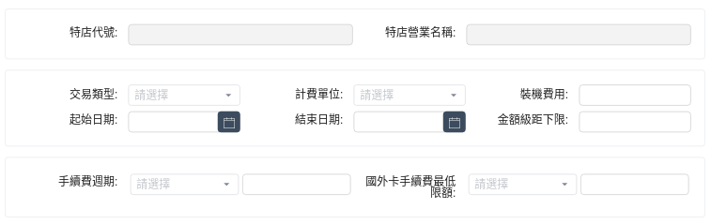

卡別計費

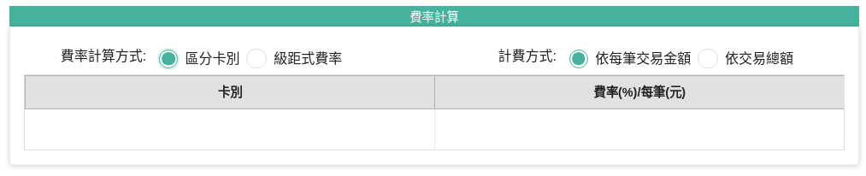

級距計費

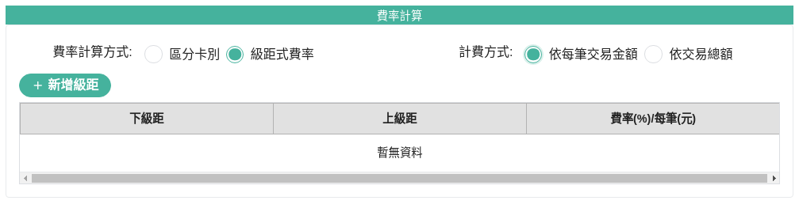

|  |  |
| --- | --- |
| Route URI | N/A |
| Component檔案路徑 | HandlingFeeFromStore.vue.vue |
| Component說明 | 特店手續費率新新增表單 |

## 欄位定義

| **編號** | **欄位名稱** | **型態** | **長度** | **JSON** | **預設值** | **欄位種類** | **備註** | **必填** |
| --- | --- | --- | --- | --- | --- | --- | --- | --- |
| 1 | 特店代號 | INTEGER | 19 | MERCHANT_NO | N/A | Input | N/A | 唯讀 |
| 2 | 交易類型 | String | 1 | TXN_TYPE | N/A | Select | N/A | Y |
| 3 | 計費單位 | String | 1 | FEE_TYPE_CD | N/A | Select | N/A | Y |
| 4 | 手續費週期 | String | 1 | FEE_CYCLE_TYPE | N/A | Select | N/A | 手續費週期爲每月時 |
| 5 | 手續費週期每月值 | String | 2 | FEE_CYCLE_MONTH_VALUE | N/A | Input | N/A | N/A |
| 6 | 國外卡手續費最低限額 幣別 | String | 1 | ABROAD_FEE_CURRENCY | N/A | Select | N/A | N/A |
| 7 | 國外卡手續費最低限額 （元） | String | N/A | ABROAD _FEE_AMT | N/A | Input | N/A | N/A |
| 8 | 裝機費用 | INTEGER | N/A | N/A | N/A | Input | N/A | N/A |
| 9 | 有效起日 | DATE | N/A | SDATE | N/A | Datepicker | N/A | N/A |
| 10 | 有效迄日 | DATE | N/A | EDATE | N/A | Datepicker | N/A | N/A |
| 11 | 金額級距下限 | INTEGER | 13 | THE_LOWER_LIMIT | N/A | Input | N/A | N/A |
| 12 | 費率別 | String | 1 | BY_RATE_CD | N/A | RadioGroup | 區分卡別,級距式費率 | N/A |
| 13 | 計費方式 | String | 1 | BILLING_METHOD_CD | N/A | RadioGroup | 依每筆交易金額,依交易總額 | N/A |

## 欄位驗證

* + 1. 手續費週期每月值

## 邏輯描述

* + 1. 特店代號為必填欄位，輸入完成後當離開輸入欄位時，自動取得特店名稱  
       無法取得特店名稱時。。。。
    2. 手續費週期
    3. 國外卡手續費最低限額
    4. 費率計算方式點選區分卡別
    5. 費率計算方式點選級距式費率
    6. 點選新增級距式費率

## Service整理

### 新增一筆特店手續費

Service名稱：/merchant_fee_base/insert

呼叫時機：點選傳送按鍵後

傳入參數：

| **MarshallableList<Currency>物件** | | | |
| --- | --- | --- | --- |
| **參數** | **資料型態** | **邏輯** | **備註** |
| suppliesFlag | String | 固定值：Y | N/A |

回傳值：請參考CBP11-SD-030101-00001_Service說明文件-QueryVendorList

### 取得特店名稱

Service名稱：get /api/create_store_handling_fee

呼叫時機：點選傳送按鍵後

傳入參數：

| **MarshallableList<Currency>物件** | | | |
| --- | --- | --- | --- |
| **參數** | **資料型態** | **邏輯** | **備註** |
| suppliesFlag | String | 固定值：Y | N/A |

回傳值：請參考CBP11-SD-030101-00001_Service說明文件-QueryVendorList

# 手續費修改

## 畫面設計

新增表單



卡別計費



級距計費



|  |  |
| --- | --- |
| Route URI | N/A |
| Component檔案路徑 | HandlingFeeFromStore.vue.vue |
| Component說明 | 特店手續費率新新增表單 |

## 欄位定義

| **編號** | **欄位名稱** | **型態** | **長度** | **JSON** | **預設值** | **欄位種類** | **備註** | **必填** |
| --- | --- | --- | --- | --- | --- | --- | --- | --- |
| 1 | 特店代號 | INTEGER | 19 | MERCHANT_NO | N/A | Input | N/A | 唯讀 |
| 2 | 交易類型 | String | 1 | TXN_TYPE | N/A | Select | N/A | Y |
| 3 | 計費單位 | String | 1 | FEE_TYPE_CD | N/A | Select | N/A | Y |
| 4 | 手續費週期 | String | 1 | FEE_CYCLE_TYPE | N/A | Select | N/A | 手續費週期爲每月時 |
| 5 | 手續費週期每月值 | String | 2 | FEE_CYCLE_MONTH_VALUE | N/A | Input | N/A | N/A |
| 6 | 國外卡手續費最低限額 幣別 | String | 1 | ABROAD_FEE_CURRENCY | N/A | Select | N/A | N/A |
| 7 | 國外卡手續費最低限額 （元） | String | N/A | ABROAD _FEE_AMT | N/A | Input | N/A | N/A |
| 8 | 裝機費用 | INTEGER | N/A | N/A | N/A | Input | N/A | N/A |
| 9 | 有效起日 | DATE | N/A | SDATE | N/A | Datepicker | N/A | N/A |
| 10 | 有效迄日 | DATE | N/A | EDATE | N/A | Datepicker | N/A | N/A |
| 11 | 金額級距下限 | INTEGER | 13 | THE_LOWER_LIMIT | N/A | Input | N/A | N/A |
| 12 | 費率別 | String | 1 | BY_RATE_CD | N/A | RadioGroup | 區分卡別,級距式費率 | N/A |
| 13 | 計費方式 | String | 1 | BILLING_METHOD_CD | N/A | RadioGroup | 依每筆交易金額,依交易總額 | N/A |

## 欄位驗證

* + 1. Ｎ／Ａ

## 邏輯描述

* + 1. 輸入新增主表單欄位

## Service整理

### 取得一筆特店手續費

Service名稱：/merchant_fee_base/detail

呼叫時機：點選傳送按鍵後

傳入參數：

| **MarshallableList<Currency>物件** | | | |
| --- | --- | --- | --- |
| **參數** | **資料型態** | **邏輯** | **備註** |
| suppliesFlag | String | 固定值：Y | N/A |

回傳值：請參考CBP11-SD-030101-00001_Service說明文件-QueryVendorList

### 更新一筆特店手續費

Service名稱：/merchant_fee_base/modify

呼叫時機：點選傳送按鍵後

傳入參數：

| **MarshallableList<Currency>物件** | | | |
| --- | --- | --- | --- |
| **參數** | **資料型態** | **邏輯** | **備註** |
| suppliesFlag | String | 固定值：Y | N/A |

回傳值：請參考CBP11-SD-030101-00001_Service說明文件-QueryVendorList

# 手續費明細

## 畫面設計

新增表單



卡別計費



級距計費



|  |  |
| --- | --- |
| Route URI | N/A |
| Component檔案路徑 | HandlingFeeFromStore.vue.vue |
| Component說明 | 特店手續費率新新增表單 |

## 欄位定義

| **編號** | **欄位名稱** | **型態** | **長度** | **JSON** | **預設值** | **欄位種類** | **備註** | **必填** |
| --- | --- | --- | --- | --- | --- | --- | --- | --- |
| 1 | 特店代號 | INTEGER | 19 | MERCHANT_NO | N/A | Input | N/A | 唯讀 |
| 2 | 交易類型 | String | 1 | TXN_TYPE | N/A | Select | N/A | Y |
| 3 | 計費單位 | String | 1 | FEE_TYPE_CD | N/A | Select | N/A | Y |
| 4 | 手續費週期 | String | 1 | FEE_CYCLE_TYPE | N/A | Select | N/A | 手續費週期爲每月時 |
| 5 | 手續費週期每月值 | String | 2 | FEE_CYCLE_MONTH_VALUE | N/A | Input | N/A | N/A |
| 6 | 國外卡手續費最低限額 幣別 | String | 1 | ABROAD_FEE_CURRENCY | N/A | Select | N/A | N/A |
| 7 | 國外卡手續費最低限額 （元） | String | N/A | ABROAD _FEE_AMT | N/A | Input | N/A | N/A |
| 8 | 裝機費用 | INTEGER | N/A | N/A | N/A | Input | N/A | N/A |
| 9 | 有效起日 | DATE | N/A | SDATE | N/A | Datepicker | N/A | N/A |
| 10 | 有效迄日 | DATE | N/A | EDATE | N/A | Datepicker | N/A | N/A |
| 11 | 金額級距下限 | INTEGER | 13 | THE_LOWER_LIMIT | N/A | Input | N/A | N/A |
| 12 | 費率別 | String | 1 | BY_RATE_CD | N/A | RadioGroup | 區分卡別,級距式費率 | N/A |
| 13 | 計費方式 | String | 1 | BILLING_METHOD_CD | N/A | RadioGroup | 依每筆交易金額,依交易總額 | N/A |

## 欄位驗證

* + 1. Ｎ／Ａ

## 邏輯描述

* + 1. 輸入新增主表單欄位

## Service整理

### 取得一筆特店手續費

Service名稱：/merchant_fee_base/detail

呼叫時機：點選傳送按鍵後

傳入參數：

| **MarshallableList<Currency>物件** | | | |
| --- | --- | --- | --- |
| **參數** | **資料型態** | **邏輯** | **備註** |
| suppliesFlag | String | 固定值：Y | N/A |

回傳值：請參考CBP11-SD-030101-00001_Service說明文件-QueryVendorList

# 手續費新增級距

## 畫面設計

新增級距表單

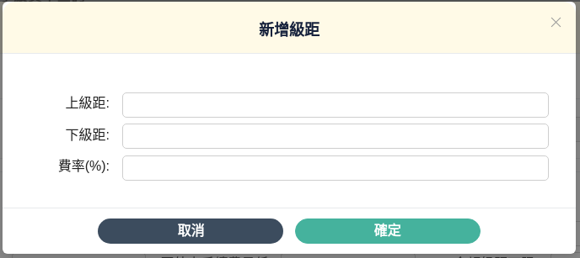

|  |  |
| --- | --- |
| Route URI | N/A |
| Component檔案路徑 | ClassCreate.vue |
| Component說明 | 新增級距表單 |

## 欄位定義

| **編號** | **欄位名稱** | **型態** | **長度** | **JSON** | **預設值** | **欄位種類** | **備註** | **必填** |
| --- | --- | --- | --- | --- | --- | --- | --- | --- |
| 1 | 上級距 | INTEGER | N/A | SUPERIOR_DISTANCE | N/A | Input | N/A | Ｙ |
| 2 | 下級距 | String | N/A | INFERIOR_DISTANCE | N/A | Input | N/A | Y |
| 3 | 費率 | INTEGER | N/A | PERCENT_FEE | N/A | Input | N/A | Ｙ |

## 欄位驗證

* + 1. Ｎ／Ａ

## 邏輯描述

* + 1. 輸入新增主表單欄位

## Service整理

### 新增一筆特店手續費

Service名稱：get /api/create_store_handling_fee

呼叫時機：點選傳送按鍵後

傳入參數：

| **MarshallableList<Currency>物件** | | | |
| --- | --- | --- | --- |
| **參數** | **資料型態** | **邏輯** | **備註** |
| suppliesFlag | String | 固定值：Y | N/A |

傳入參數：

傳入參數：

回傳值：請參考CBP11-SD-030101-00001_Service說明文件-QueryVendorList